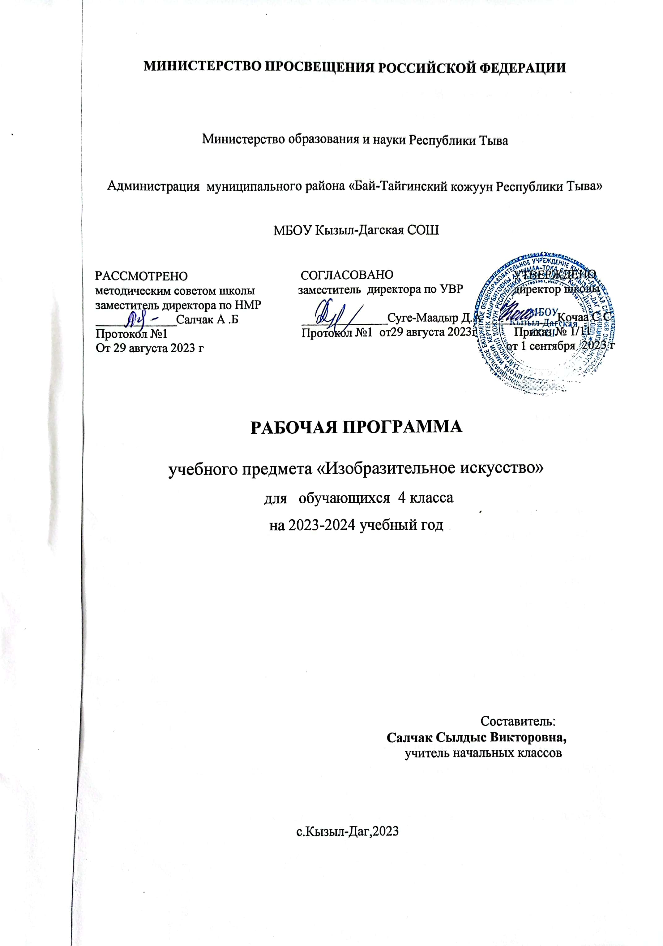

Пояснительная записка
Данная программа составлена на основе Федерального закона «Об образовании в РФ» от29.12.2012г. №273, Федерального государственного образовательного стандарта начального общего образования (приказ Министерства образования и науки РФ от 06.10.2009г №373), Примерной программы начального образования по предмету «Изобразительное искусство» М. –Просвещение, 2009г.,
Программа адресована учащимся 4 класса МБОУ Кызыл-Дагская СОШ
Образовательная область «Искусство» представлена курсом «Изобразительное искусство»
Содержание примерной рабочей программыБ.М.Неменского направлено на реализацию приоритетных направлений художественного образования: приобщение к искусству как духовному опыту поколений, овладение способами художественной деятельности, развитие индивидуальности, дарования и творческих способностей ребенка.
Изучаются такие закономерности изобразительного искусства, без которых невозможна ориентация в потоке художественной информации. Учащиеся получают представление об изобразительном искусстве как целостном явлении, поэтому темы программ формулируются так, чтобы избежать излишней детализации, расчлененности и препарирования явлений, фактов, событий. Это дает возможность сохранить целостные аспекты искусства и не свести его изучение к узко технологической стороне.
Содержание художественного образования предусматривает два вида деятельности учащихся: восприятие произведений искусства (ученик – зритель) и собственную художественно-творческую деятельность (ученик – художник). Это дает возможность показать единство и взаимодействие двух сторон жизни человека в искусстве, раскрыть характер диалога между художником и зрителем, избежать преимущественно информационного подхода к изложению материала. При этом учитывается собственный информационный опыт общения ребенка с произведениями искусства, что позволяет вывести на передний план деятельностное освоение изобразительного искусства.
Нормы оценки
Отметка «5»
учащийся полностью справляется с поставленной целью урока;
правильно излагает изученный материал и умеет применить полученные знания на практике;
верно решает композицию рисунка, т.е. гармонично согласовывает между собой все компоненты изображения;
умеет подметить и передать в изображении наиболее характерное.
Отметка «4»
учащийся полностью овладел программным материалом, но при изложении его допускает неточности второстепенного характера;
гармонично согласовывает между собой все компоненты изображения;
умеет подметить, но не совсем точно передаёт в изображении наиболее характерное.
Отметка «3»
учащийся слабо справляется с поставленной целью урока;
допускает неточность в изложении изученного материала.

Для реализации программного содержания используется УМК «Школа России»:
Л.А.НеменскаяИзобразительное искусство. Москва «Просвещение» 2013 г.
Примерная программа начального образования: Письмо Минобрнауки РФот 07.07.05г. №03 - 1263.
Программа «Изобразительное искусство» Б.М. Неменский. Издательство: «Просвещение»,
2010г.
Программа соответствует федеральному компоненту Государственного образовательного стандарта общего образования.
Цели обучения:
- развитие способности к эмоционально-ценностному восприятию произведений изобразительного искусства, выражению в творческих работах своего отношения к окружающему миру;
- освоение первичных знаний о мире пластических искусств: изобразительном, декоративно-прикладном, архитектуре, дизайне; о формах их бытования в повседневном окружении ребенка;
- овладение элементарными умениями, навыками, способами художественной деятельности; 4
- воспитание эмоциональной отзывчивости и культуры восприятия произведений профессионального и народного изобразительного искусства; нравственных и эстетических чувств; любви к родной природе; своему народу, Родине, уважение к ее традициям, героическому прошлому, многонациональной культуре.
Материал программного уровня направлен в первую очередь на расширение общего кругозора учеников.
Место учебного предмета в плане
В федеральном базисном учебном планена изучение курса «Изобразительное искусство» в 4 классе отводится1 час в неделю, всего 34 часа.
Ценностные ориентирысодержания учебного предмета

При изучении каждой темы, при анализе произведений искусства необходимо постоянно делать акцент на гуманистической составляющей искусства: говорить о таких категориях, как красота, добро, истина, творчество, гражданственность, патриотизм, ценность природы и человеческой жизни.
Приоритетная цель художественного образования в школе — духовно-нравственное развитие ребенка.
Культуросозидающая роль программы состоит в воспитании гражданственности и патриотизма: ребенок постигает искусство своей Родины, а потом знакомиться с искусством других народов.
В основу программы положен принцип «от родного порога в мир общечеловеческой культуры». Природа и жизнь являются базисом формируемогомироотношения.
Связи искусства с жизнью человека, роль искусства в повседневном его бытии, в жизни общества, значение искусства в развитии каждого ребенка — главный смысловой стержень курса.
Программа построена так, чтобы дать школьникам ясные представления о системе взаимодействия искусства с жизнью. Предусматривается широкое привлечение жизненного опыта детей, примеров из окружающей действительности. Работа на основе наблюдения и эстетического переживания окружающей реальности является важным условием освоения детьми программного материала. Стремление к выражению своего отношения к действительности должно служить источником развития образного мышления.

5
Одна из главных задач курса — развитие у ребенка интереса к внутреннему миру человека, способности углубления в себя, осознания своих внутренних переживаний. Это является залогом развития способности сопереживания.
Любая тема по искусству должна быть не просто изучена, а прожита в деятельностной форме, в форме личноготворческого опыта. Для этого необходимо освоение художественно-образного языка, средств художественной выразительности. Развитая способность к эмоциональному уподоблению — основа эстетической отзывчивости. На этой основе происходит развитие чувств, освоение художественного опыта поколений и эмоционально-ценностных критериев жизни.

Результаты освоения предмета
Требования к уровню подготовки обучающихся
В результате изучения изобразительного искусства ученик научится
знать/понимать:
- основные жанры и виды произведений изобразительного искусства;
- известные центры народных художественных ремесел России;
- основные цвета спектра в пределах акварельных красок;
- особенности работы акварельными и гуашевыми красками;
уметь:
- высказывать простейшие суждения о картинах и предметах декоративно-прикладного искусства;
- верно и выразительно передавать в рисунке простейшую форму, основные пропорции, общее строение и цвет предметов;
- правильно разводить и смешивать акварельные и гуашевые краски, ровно закрывая ими нужную часть рисунка;
- определять величину и расположение изображения в зависимости от размеров листа бумаги;
- передавать в рисунках на темы и иллюстрациях смысловую связь элементов композиции, отражать в иллюстрациях смысловую связь элементов композиции, отражать в иллюстрациях основное содержание литературного произведения;
- передавать в тематических рисунках пространственные отношения;
- выполнять узоры в полосе, квадрате, круге из декоративно-обобщённых форм растительного мира и геометрических форм;
- лепить простейшие объекты действительности, животных с натуры, фигурки народных игрушек;
- составлять простейшие аппликационные композиции;
Ученик получит возможностьиспользовать приобретенные знания и умения в практической деятельности и повседневной жизни для:
- самостоятельной творческой деятельности;
- обогащения опыта восприятия произведений изобразительного искусства.

Личностные, метапредметные результаты изучения курса ИЗО :
Личностные результаты
- формирование у ребёнка ценностных ориентиров в области изобразительного искусства;
- воспитание уважительного отношения к творчеству как своему, так и других людей;
- развитие самостоятельности в поиске решения различных изобразительных задач;
- формирование духовных и эстетических потребностей;
- овладение различными приёмами и техниками изобразительной деятельности;
- воспитание готовности к отстаиванию своего эстетического идеала;
- отработка навыков самостоятельной и групповой работы

Метапредметныерезультаты освоения курса обеспечиваются познавательными и коммуникативными учебными действиями, а также межпредметными связями с технологией, музыкой, литературой, историей и даже с математикой.
Поскольку художественно-творческая изобразительная деятельность неразрывно связана с эстетическим видением действительности, на занятиях курса детьми изучается общеэстетический контекст. Это довольно широкий спектр понятий, усвоение которых поможет учащимся осознанно включиться в творческий процесс.

Кроме этого, метапредметными результатами изучения курса «Изобразительное искусство» является формирование перечисленных ниже универсальных учебных действий (УУД).
Регулятивные УУД
- Проговаривать последовательность действий на уроке.
- Учиться работать по предложенному учителем плану.
- Учиться отличать верно выполненное задание от неверного.
- Учиться совместно с учителем и другими учениками давать эмоциональную оценку деятельности класса на уроке.
Основой для формирования этих действий служит соблюдение технологии оценивания образовательных достижений.
Познавательные УУД
- Ориентироваться в своей системе знаний: отличать новое от уже известного с помощью учителя.
- Делать предварительный отбор источников информации: ориентироваться в учебнике (на развороте, в оглавлении, в словаре).
- Добывать новые знания: находить ответы на вопросы, используя учебник, свой жизненный опыт и информацию, полученную на уроке.
- Перерабатывать полученную информацию: делать выводы в результате совместной работы всего класса.
- Сравнивать и группировать произведения изобразительного искусства (по изобразительным средствам, жанрам и т.д.).
- Преобразовывать информацию из одной формы в другую на основе заданных в учебнике и рабочей тетради алгоритмов самостоятельно выполнять творческие задания.
Коммуникативные УУД
- Уметь пользоваться языком изобразительного искусства:
- Донести свою позицию до собеседника;
- Оформить свою мысль в устной и письменной форме (на уровне одного предложения или небольшого текста).
- Уметь слушать и понимать высказывания собеседников.
- Уметь выразительно читать и пересказывать содержание текста.
- Совместно договариваться о правилах общения и поведения в школе и на уроках изобразительного искусства и следовать им.
- Учиться согласованно работать в группе:
- Учиться планировать работу в группе;
- Учиться распределять работу между участниками проекта;
- Понимать общую задачу проекта и точно выполнять свою часть работы;
- Уметь выполнять различные роли в группе (лидера, исполнителя, критика).

Содержание учебного предмета, курса

Общая тема: «Каждый народ - художник (изображение, украшение, постройка в творчестве народов всей земли)»- 34 часа
Изучение регионального компонента в составе учебного предмета «Изобразительное искусство» реализовано по следующему варианту: Сочинение и выполнение рисунков орнаментальных хороводов-1 час, Образ русской женщины в трудовых, игровых и орнаментальных хороводах. Выполнение женского национального костюма-1час, Символика образов и цвета в лирических песнях. Отражение идей русской лирической песни в живописи ( Ф.Васильев , К.Коровин, Б.Кустодиев и др.). Создание видеоряда к лирическим песням-1час, Создание видеоряда к плясовым песням: выполнение набросков фигуры человека в движениях, характерных для русских плясок-1час, Частушка как иллюстрация быта русского человека-1час.
Истоки родного искусства – 8 часов.
Пейзаж родной земли.
Образ традиционного русского дома.
Украшения деревянных построек и их значение. Сочинение и выполнение рисунков орнаментальных хороводов.
Деревня – деревянный мир. Частушка как иллюстрация быта русского человека.
Образ красоты человека. Образ русской женщины в трудовых, игровых и орнаментальных хороводах.
Народные праздники. Создание видеоряда к плясовым песням: выполнение набросков фигуры человека в движениях, характерных для русских плясок. Символика образов и цвета в лирических песнях. Отражение идей русской лирической песни в живописи
Древние города нашей земли- 7 часов
Древнерусский город-крепость.
Древние соборы.
Древний город и его жители.
Древнерусские воины-защитники.
Древние города Русской земли.
Узорочье теремов.
Праздничный пир в теремных палатах.
Каждый народ-художник - 11 часов
Образ художественной культуры Древней Греции.
Образ художественной культуры Японии.
Образ художественной культуры средневековой Западной Европы.
Многообразие художественных культур в мире.
Искусство объединяет народы- 8 часов
Все народы воспевают материнство.
Все народы воспевают мудрость старости.
Сопереживание – великая сила искусства.
Герои, борцы и защитники.
Юность и надежды.
Искусство народов мира.

Тематический план

№  п/п | Наименование разделов  и тем | Всего  часов | В том числе
№  п/п | Наименование разделов  и тем | Всего  часов | Уроки | л/р,п/р  экскурсии и т.п.
1 | Истоки искусства твоего народа | 8 | 7 | 1
2 | Древние города нашей земли | 7 | 7
3 | Каждый народ - художник | 11 | 10 | 1
4 | Искусство объединяет народы | 8 | 8

Календарно – тематическое планирование
№п/п | Наименование разделов и тем | Дата по плану | Фактически | Дом.  задание
 | Истоки искусства твоего народа(8 часов)
1 | Пейзаж родной земли. Экскурсия (Моё село) | 07.09 |  | Нарисовать пейзаж родной земли.  (по впечатлениям от экскурсии)
2 | Красота разных времен года (Искусство родного края) | 14.09 |  | Рисунок в цвете  «Осень»  Найти самый красивый дом вашей улицы
3 | Гармония жилья с природой (Творчество народных мастеров) | 21.09 |  | Смотреть деревянные наличники домов. Сделать эскизы
4 | Деревня – деревянный мир | 28.09 |  | Народная одежда из бабушкиного сундука- просмотр, эскиз.
5 | Образ красоты человека (Красота народной одежды) | 05.10 |  | Эскиз одежды другого народа
6 | Образ красоты человека (Красота народной одежды) | 12.10 |  | Рисунок в цвете. Эскиз о праздниках Джиды
7 | Народные праздники.  Экскурсия в музей | 19.10 |  | Впечатления от музея
Докончить рисунок в цвете
Просмотреть иллюстрации к учебнику по чтению –крепости на Руси
8 | Народные праздники. | 26.10
 | Древние города нашей земли (7 часов)
9 | Древнерусский город – крепость. Родной угол | 09.11 |  | Докончить работу  (линейный рисунок)
10 | Древние соборы | 16.11 |  | Просмотреть иллюстрации храмов  к учебнику «Литератур-ное чтение»
11 | Древний город и его жители | 23.11 |  | Рисунок в цвете. Воины – защитники в учебнике «Литература»
12 | Древнерусские воины - защитники | 30.11 |  | Докончить картину в цвете.  Рассказ о жизни людей в русских городах
13 | Города русской земли | 07.12 |  | Найти иллюстрации теремов, сделать набросок.
14 | Узорочье теремов | 14.12 |  | Рисунок в цвете
15 | Беседа «Пир в теремных палатах» | 21.12 |  | Докончить работу – яства, блюда, участники пира.
 | Каждый народ – художник (11 часов)
16 | Страна восходящего солнца | 28.12 |  | Найти иллюстрации в книгах о Японии
17  18 | Образ художественной культуры Японии  Образ художественной культуры Японии | 11.01  18.01 |  | Красота женщины в Японии и России  Рисунок в цвете. Иллюстрации о жителях Тувы (цветные) из журналов
19 | Искусство народов гор и степей | 25.01 |  | Эскизы костюмов жителей пустынь
20 | Города в пустыне | 01.02 |  | Докончить аппликацию.  «Индийское кино»- беседа с бабушками, мамами.
21 | Искусство Индии | 08.02 |  | Найти иллюстрации храмов Индии, сравнить с дацанами.  Принести книги о Древней Греции
22 | Искусство Индии | 15.02 |  | Найти иллюстрации храмов Индии
23 | Древнегреческий праздник | 22.02 |  | Эскиз «Рыцарь»
24 | Образ художественной культуры средневековой Западной Европы | 29.02 |  | Работа над деталями
25 | Образ художественной культуры средневековой Западной Европы | 07.03 |  | Работа над деталями проекта
26 | Многообразие художественных культур в мире | 14.03 |  | Эскиз «Мама»
 | Искусство объединяет народы (8 часов)
27 | Все народы воспевают материнство | 21.03 |  | Рисунок в цвете. Фотографии бабушек и дедушек
28 | Все народы воспевают мудрость старости | 04.04 |  | Докончить портрет в цвете.
29 | Сопереживание – великая тема искусства | 11.04 |  | Эскиз «Война. Трагедия миллионов»
30 | Экскурсия к памятнику. Герои, борцы и защитники. | 18.04 |  | Докончить работу в графике
31 | Юность и надежды | 25.04 |  | Эскиз «Молодость»
32 | Юность и надежды | 02.05 |  | Эскиз «Путешест вия»
33 | Искусство народов мира | 16.05 |  | Собрать понравившиеся книги, журналы с иллюстрациямионародах мира  Посетить выставки, музеи
34 | Искусство народов мира | 23.05 |  | (можно по интернету)
 | Всего | 34 ч

Учебно – методическое обеспечение

Литература для учащихся
- Л.А.НеменскаяИзобразительное искусство Москва «Просвещение» 2014 г.

Литература для учителя

1.Б.М. Неменский. Поурочные разработки по изобразительному искусству Москва «Просвещение» 2014г.
2. Образовательные ресурсы Интернета

16

